遊覽車動支及核銷流程
取得報價單
上簽動支案
(決行)
總務處議價
(車資五萬元以上)

總務處簽訂合約
核銷
使用單位自行議價
(車資五萬元以下)
使用單位簽訂合約
核銷需準備文件
一、發票
二、派車單
三、勞務驗收單
四、議價紀錄單
1.公版議價紀錄單
2.逕行議價紀錄單
五、合約書
六、報價單
1.報價單1
2.報價單2
七、車輛安全檢查表
八、活動照片
九、簽到表

一、發票
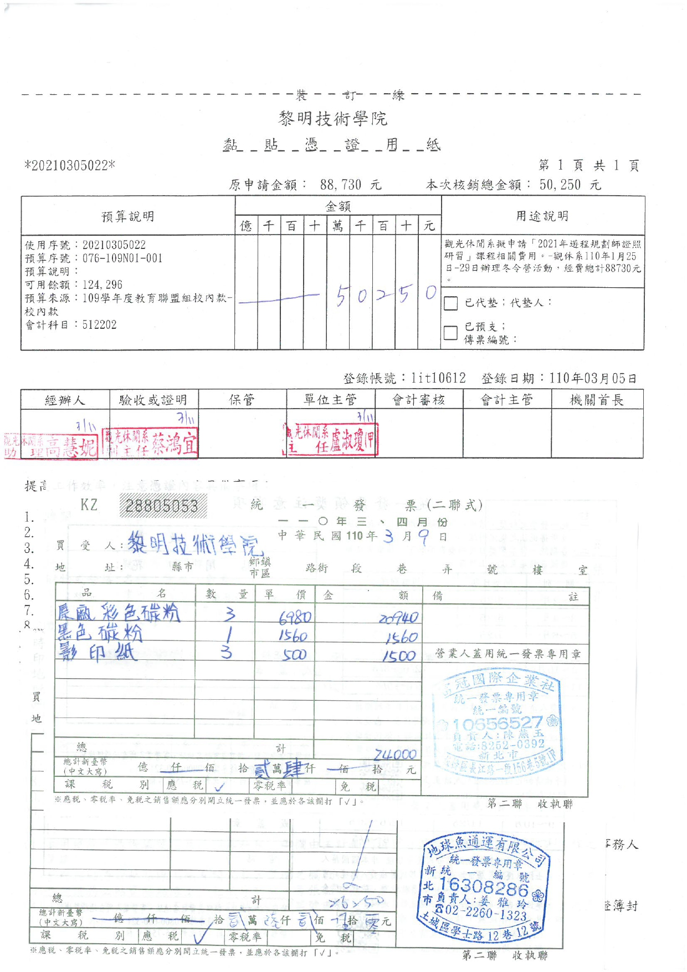

二、派車單
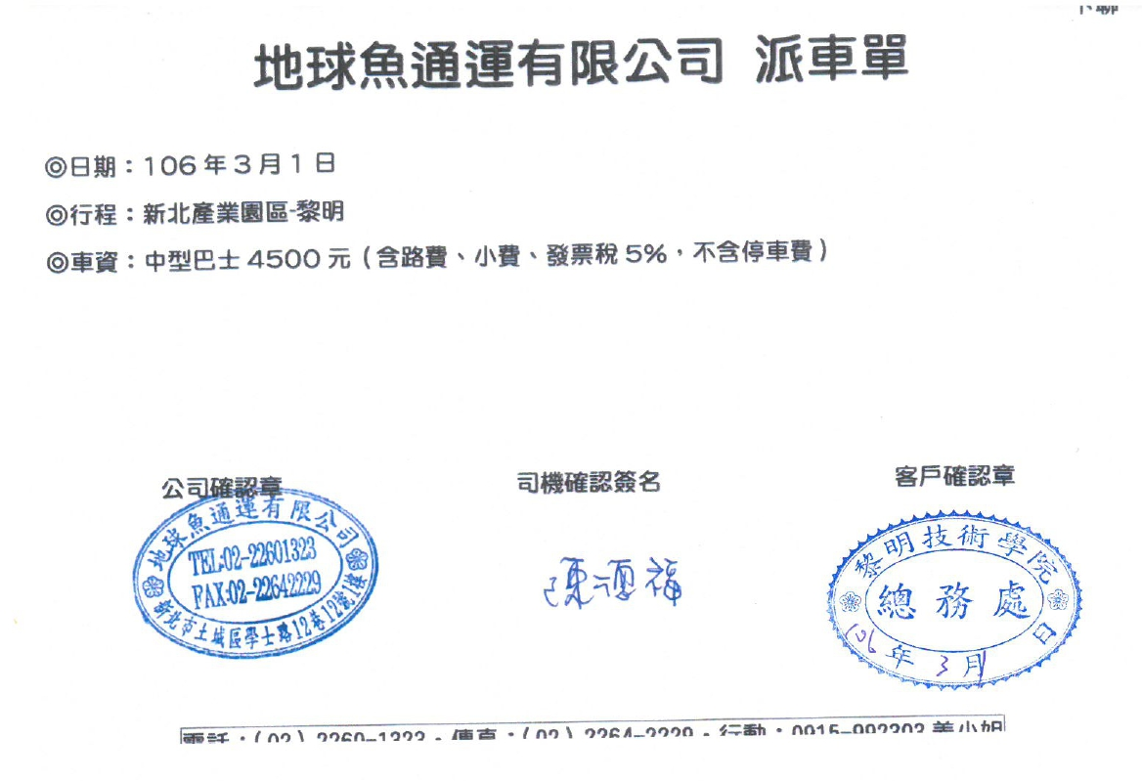

三、勞務驗收單
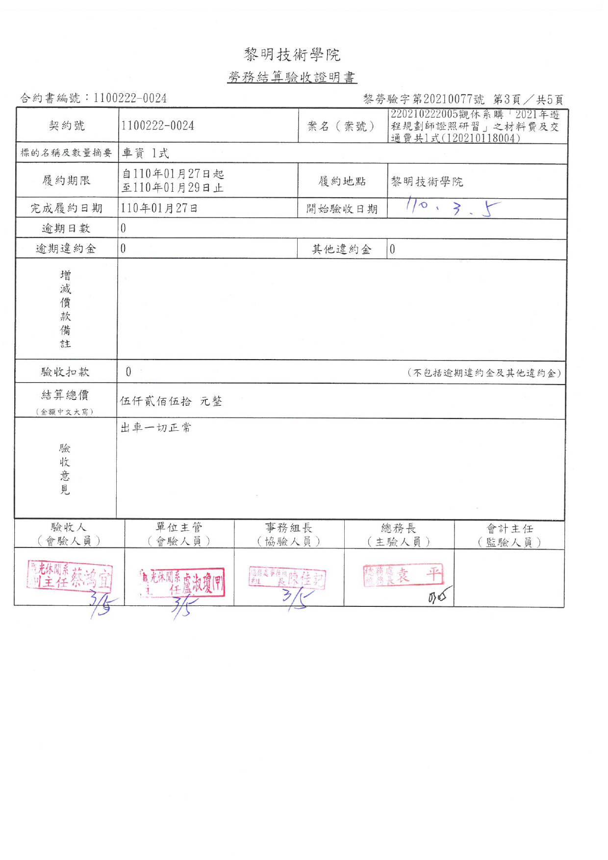

四、議價紀錄單

- 公版議價紀錄單
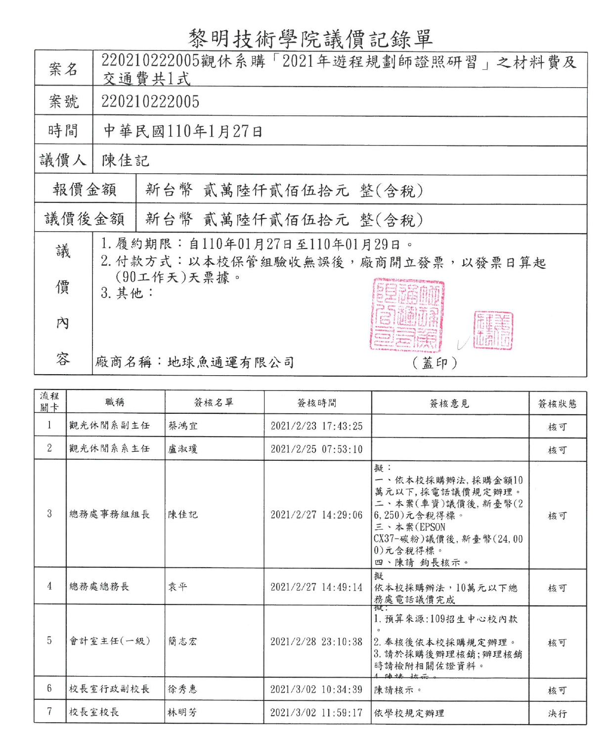
- 逕行議價紀錄單
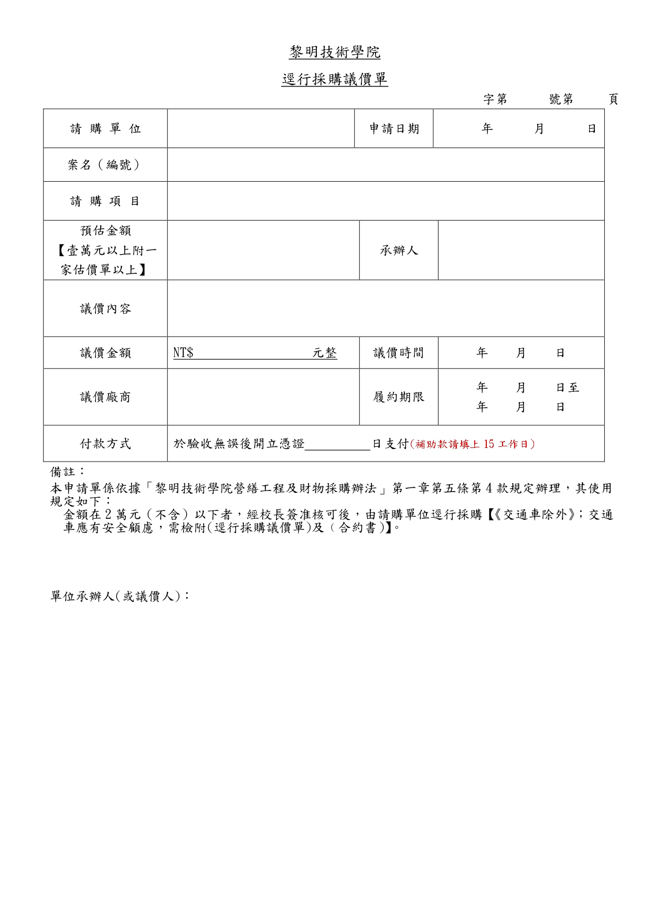

五、合約書
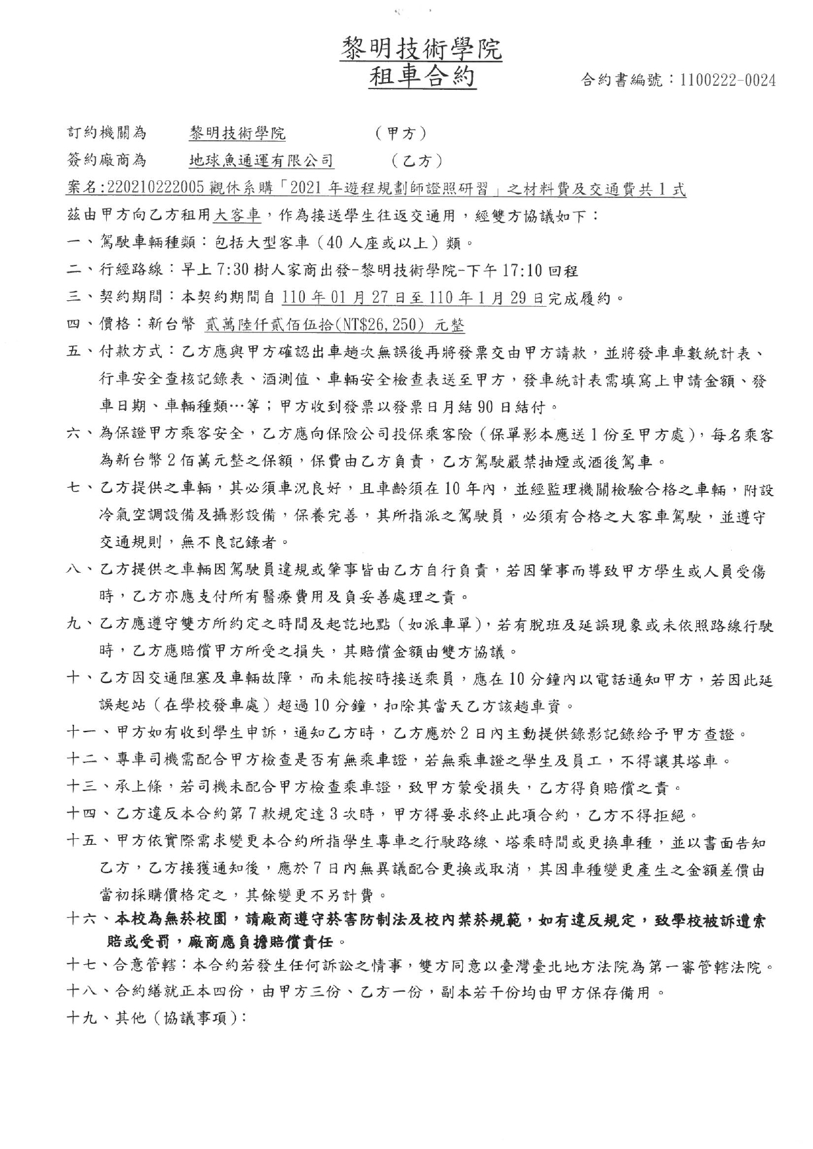
六、報價單

1. 報價單1
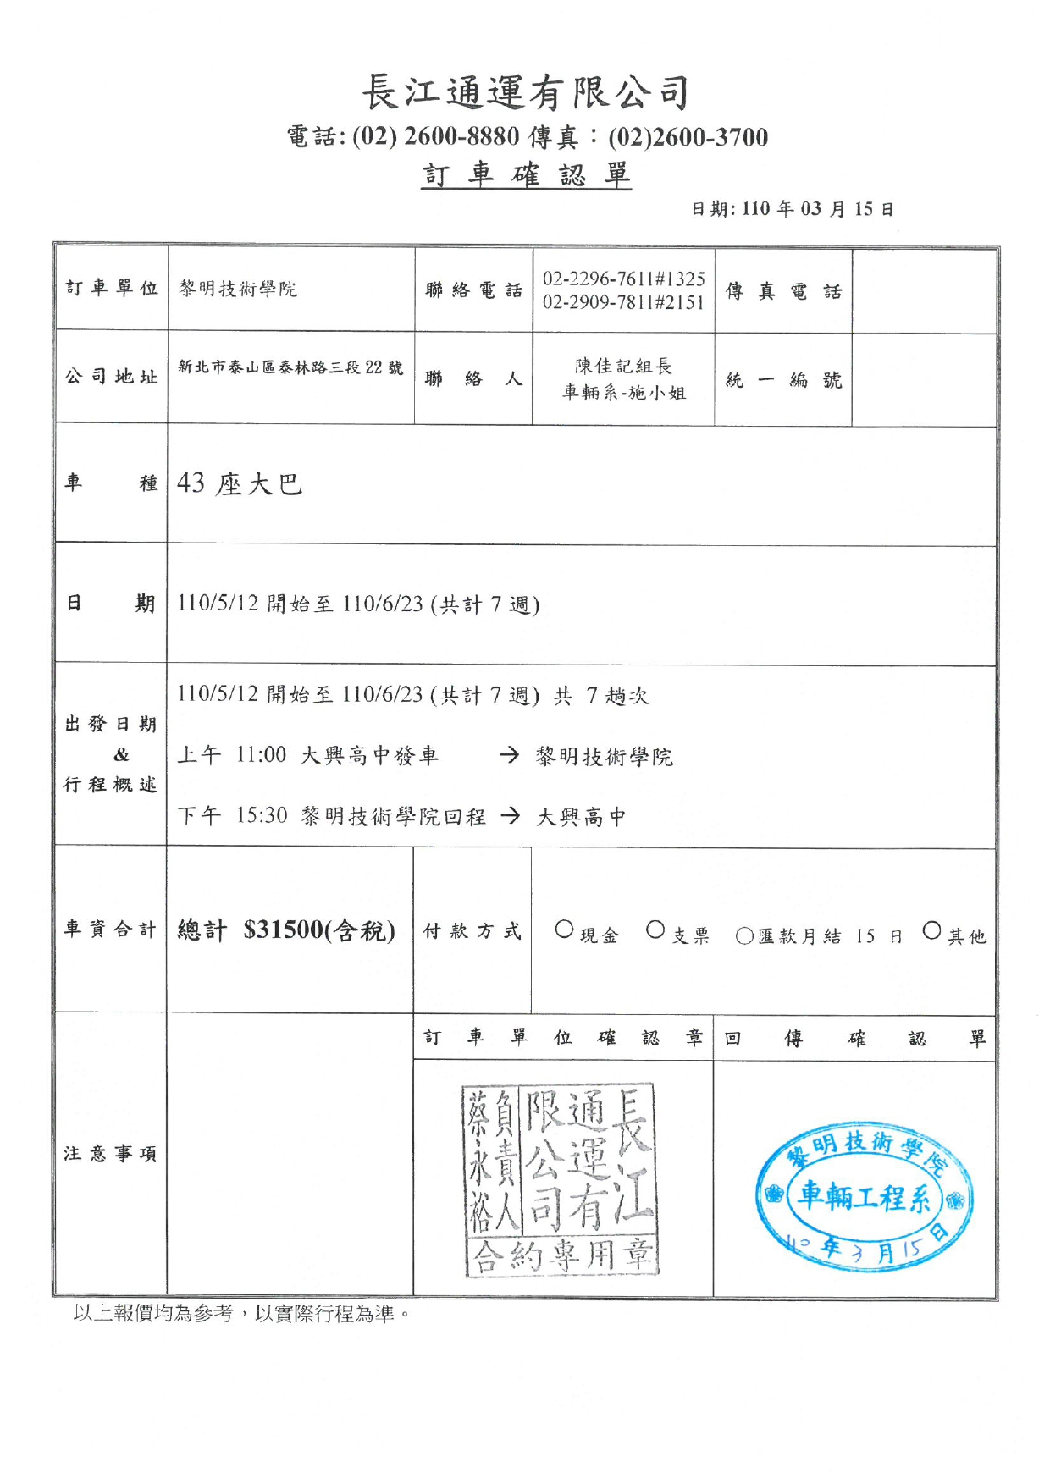

2. 報價單2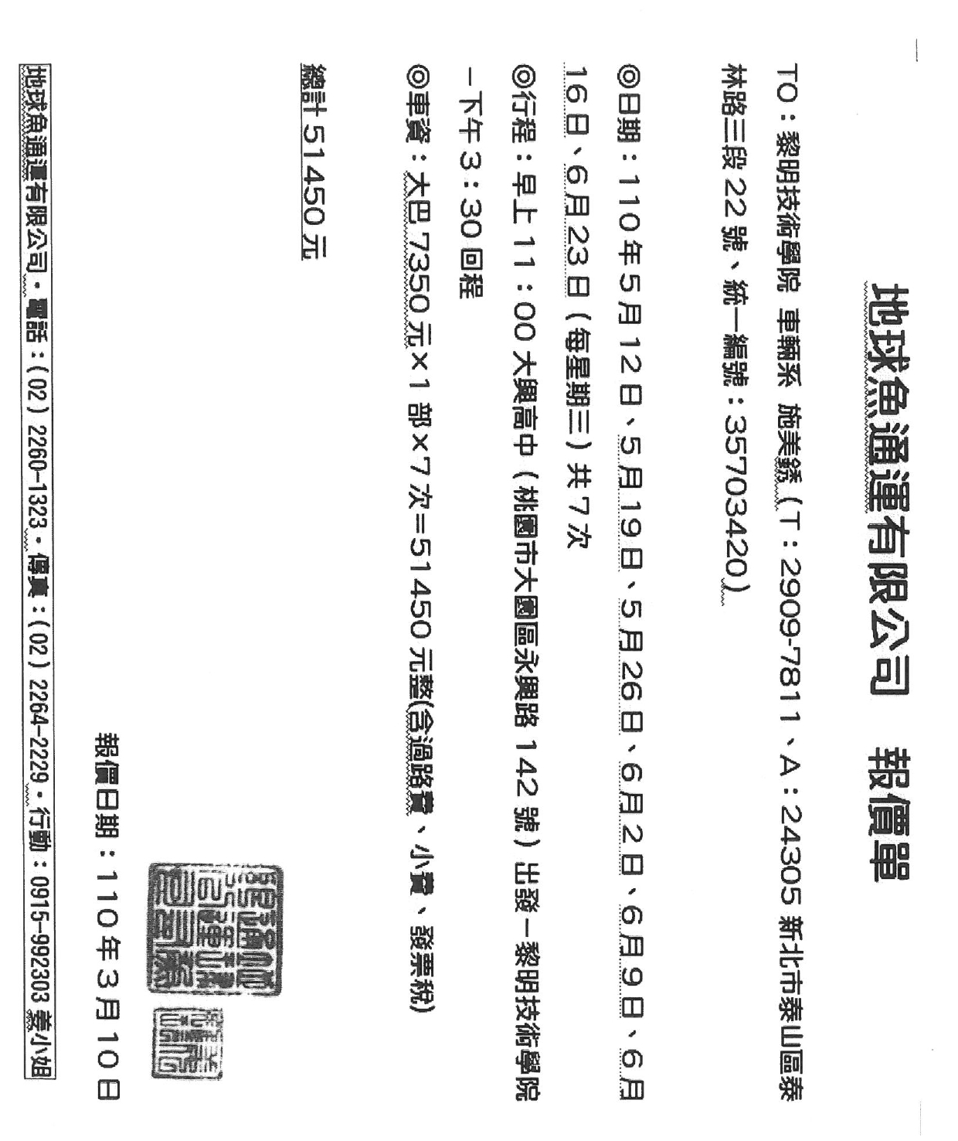
七、車輛安全檢查表

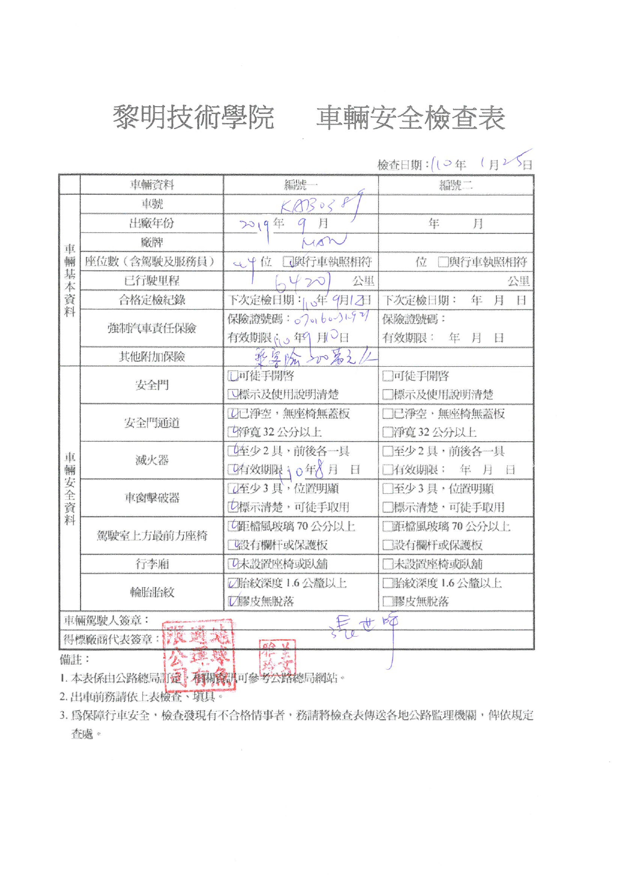

八、活動照片
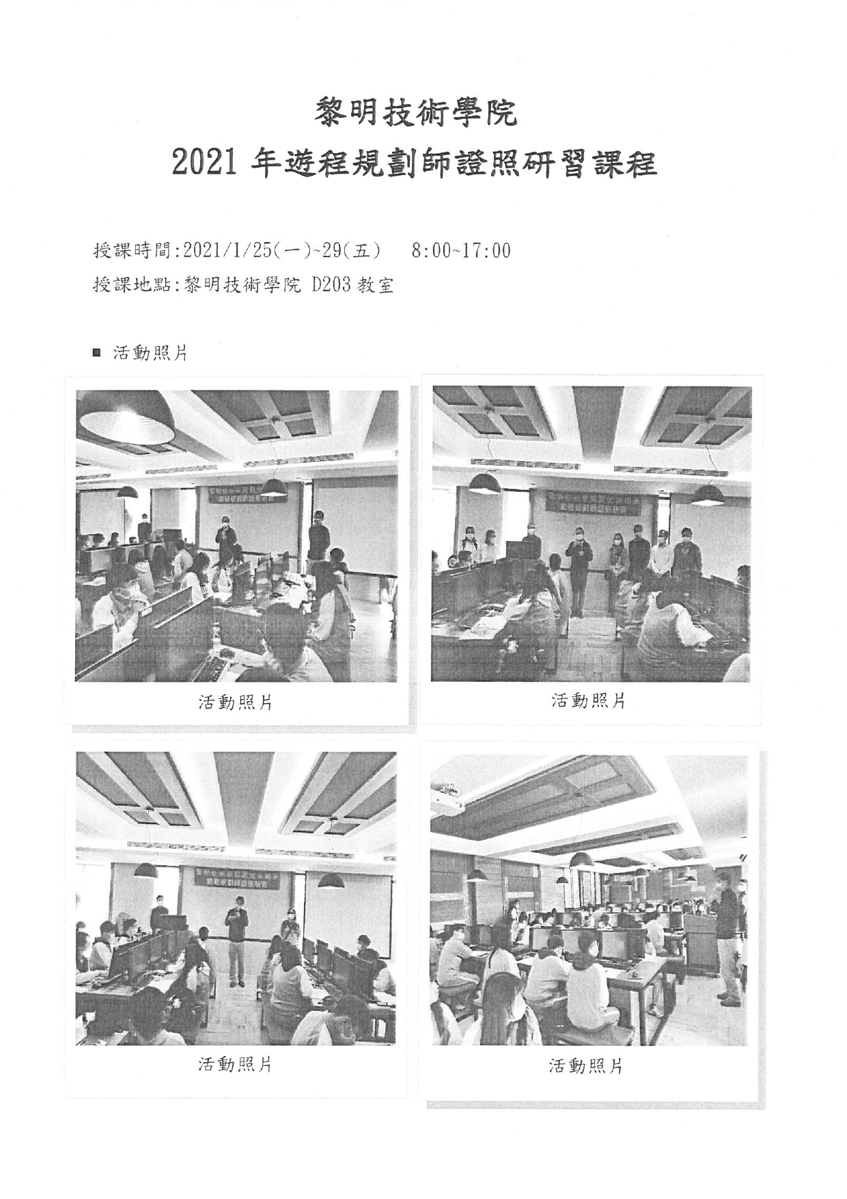
九、簽到表


